******系统测试报告

目录

1. 系统说明 1-- 3 -

2. 系统架构 2-- 3 -

3. 功能介绍 3-- 4 -

4. 网络拓扑图 4-- 4 -

5. 测试过程 5-- 5 -

5.1测试信息 5-- 5 -

5.2测试内容 5-- 5 -

6. 交易数据处理流程 6-- 6 -

7. 数据及日志留存机制 7-- 7 -

8. 测试结论： 8-- 8 -

9. 测试截图 9-- 9 -

10. 软件使用说明 10-- 9 -

# 系统说明

[简单对系统作个说明介绍]

# 系统架构

[系统架构图]

# 功能介绍

1. 系统功能说明

[系统实现了哪些功能]

2.系统功能列表

# 网络拓扑图

[网络图]

# 测试过程

## 5.1测试信息

需含如下看穿式内容：

|  |  |  |  |
| --- | --- | --- | --- |
| 接入软件名称 |  | 软件版本 |  |
| 测试账号 |  | 测试时间 |  |
| 测试终端本机内网IP地址 |  | 测试终端本机MAC地址 |  |
| APPID |  | | |
| 中继代理模式需加提供 | RelayAppid:  中继代理公网IP： | | |
| 测试环境 |  | | |

## 5.2测试内容

看穿式监管、交易、风控、策略实现(程序化)、交易频率(程序化)、分账户等功能点测试情况

# 交易数据处理流程

[根据系统的交易数据处理情况做个流程图，或文字描述都可以]

# 数据及日志留存机制

[根据实际情况在下方勾选]

|  |  |
| --- | --- |
| 日志留存时限 | □永久保存 □定期清理___ __________ |
| 备份周期 | □每交易日 □每周 □每月 □其它____________ |
| 备份类型 | □本机 □日志服务器 □其它____________ |

# 测试结论：

需含且不限如下内容[实现了打**☑,**未实现打**☒**]：

**□看穿式监管**

**□交易功能（报单，撤单，成交，查询）**

**□交易策略实现（程序化）**

**□交易频率（程序化）**

**□风控功能**

**□软件是否具有分仓或分帐户功能**

**□是否有再次外部接入功能**

**□系统是否安全稳定**

# 测试截图

需含如下测试内容（如无截图就写无）：

**截图1 看穿式监管**

**截图2支持品种（支持的几个交易所中各选一品种）**

**截图3 交易（报单、撤单、成交、持仓查询）**

**截图4 风控功能**

**截图5 交易策略（程序化）**

**截图6 交易频率（程序化）**

**截图7 分仓或分账户功能(如有)**

**截图8 软件文件目录**

**例：**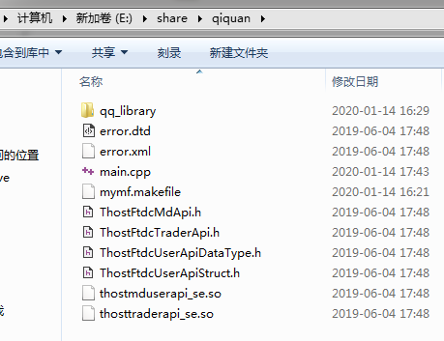

**截图9 软件压缩包（或安装包）的MD5码**

**例：** 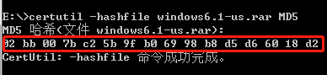

# 软件使用说明

需提交单独的软件使用手册文档

**厂商盖章/个人签字：**

- **日期：**  年 月 日